Zářijová Praha 6 se stala živým městem

Praha 6 v uběhlých dnech ožila díky třetímu ročníku neziskového multižánrového festivalu Živé město – Ožijte se svou čtvrtí, který ve dnech 21. až 22. 9. a 25. až 29. 9 uspořádalo občanské sdružení Živé město. Cílem akce bylo oživení veřejného prostoru a sousedských vztahů na Praze 6. Festival, jehož letošním tématem byly zahrádky, dvorky a nádraží, se skládal z dvaceti pěti jednotlivých akcí, které navštívilo přibližně 2500 osob.

Jedním z velmi úspěšných témat letošního festivalu byly dvorky. Ty návštěvníkům přiblížila například komentovaná procházka, při které se účastníci mohli nejen dozvědět informace o historii dejvické zástavby, ale zároveň měli možnost setkat se s majiteli či obyvateli vybraných vnitrobloků a dvorků, vyměnit si navzájem informace či načerpat inspiraci. „Letos jsme se od pořádání akcí na velkých prostranstvích či ve velkých budovách uchýlili k menším místům a přiblížili jsme se tak více k samotným obyvatelům, naším sousedům,“ říká organizátorka festivalu Tereza Mašková.

Několik dvorků se výjimečně otevřelo veřejnosti a uskutečnily se na nich akce, na nichž se podíleli přímo místní obyvatelé – na dvorcích v Kafkově či Koulově ulici se odehrála sousedská posezení u grilu, v Terronské proběhlo autorské čtení spisovatele Ivana Landsmanna. Tamtéž se uskutečnila i inspirativní projekce rozpracovaného filmu Vnitroblok a následná diskuse s jeho autorkou Marikou Pecháčkovou, která dokumentuje svou snahu změnit jeden anonymní dvůr v Dejvické ulici na příjemnější místo. A v parku ve vnitrobloku v Lotyšské ulici proběhl piknik a divadelní představení.

Jedním z hlavních cílů festivalu bylo inspirovat obyvatele Prahy 6, aby podobné komunitní akce pořádali sami. Organizátoři festivalu doufají, že se tento cíl podaří naplnit. Za pravdu jim dávají obyvatelé posledně jmenované Lotyšské ulice, kteří se v travnatém vnitrobloku chystají 5. 10. uspořádat promítání experimentálních filmů.

S velkým úspěchem se setkal i Sousedský kros Šárkou. Tohoto běžeckého závodu pro amatéry i trénované sportovce se zúčastnilo více než 50 běžců. Velmi úspěšná byla i swingová tančírna na nádraží Praha-Dejvice, kde hladký povrch krytého perónu přímo vybízí k tanci. Součástí festivalu bylo také několik výstav, např. Pevnostní 651 byla ochutnávkou uměleckých děl napříč volným a užitým uměním a oživila starou vilu na Ořechovce, v níž sídlí Běhal Fejér Institute. V nedaleké Dělostřelecké ulici se o několik dní dříve odehrál unikátní site-specific projekt DŮM/DĚLOSTŘELECKÁ 35, který na den probudil neobývaný starý dům divadelní interaktivní instalací.

Festival Živé město se i v letošním roce propojil se sítí sousedských pouličních slavností Zažít město jinak, které koordinuje Auto*Mat, a ve spolupráci s kavárnou Vypálené koťátko uspořádal slavnost v Mařákově ulici, do níž se zapojila řada místních organizací, podniků i jednotlivců. Na tuto akci organizátorům přispěla Městská část Praha 6 a Magistrát hl. m. Praha, který finančně podpořil celý festival. Dalším významným partnerem festivalu bylo KC Klubovna. Na všechny akce festivalu byl vstup zdarma.

„V současné době zvažujeme, jakým směrem se bude naše činnost dále ubírat, rádi bychom se drželi komunitního rozměru, kde se tematika dvorků ukázala být nosná. Budeme také sledovat další vývoj Vnitrobloku a to jak na plátně, tak ve skutečnosti,“ říká další z organizátorů festivalu Jindřich Pinc. O chystaných akcích, mezi něž by organizátoři rádi zahrnuli workshop a pouštění draků, bude občanské sdružení informovat na svém webu, kde je možné přihlásit se k odběru newsletteru.

Festivalová fotogalerie: http://we.tl/1Ps4fHsaIs a http://tinyurl.com/qzclzwp.

Kontakt:
Monika Ticháčková, PR a média, tel.: +420 602 288 194, media@zive-mesto.cz
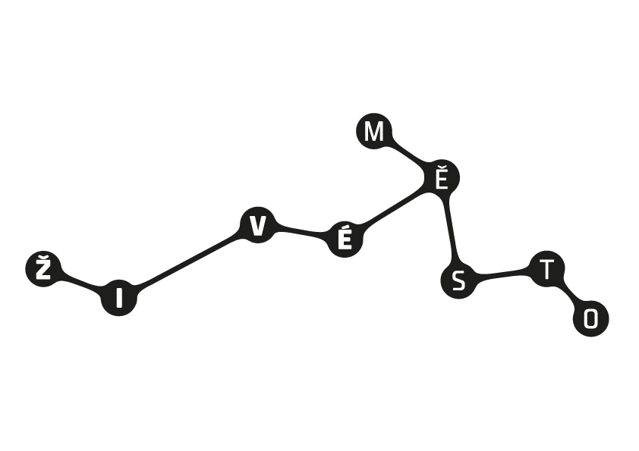
Tereza Mašková, organizátorka, tel.: +420 607 441 313, +420 728 785 704, info@zive-mesto.cz

Festival Živé město – Ožijte se svou čtvrtí
Praha 6
21.–22. 9. a 25.–29. 9. 2013
www.zive-mesto.cz

